DOCUMENTO DE PLAN DE PRUEBAS

Plantilla inspirada en el estándar IEEE 829-2008 y adaptada a las necesidades del curso de Construcción de Software

Tabla de contenido

1. Introducción 3

1.1. Propósito 3

1.2. Objetivos 3

2. Alcance 3

2.1. Alcance de pruebas 3

2.2. Limitaciones 4

3. Definiciones, siglas, y abreviaturas 4

4. Documentos de referencia 5

5. Estrategia de pruebas 6

5.1. Pruebas funcionales 6

5.2. Pruebas de integración 22

6. Criterios de entrada y de salida 23

6.1. Criterio de entrada del plan de pruebas 23

6.2. Criterio de aceptación del plan de pruebas 23

6.3. Criterio de suspensión y reanudación 23

7. Entregables 23

7.1. Protocolo de pruebas 23

7.2. Informe de pruebas 23

7.3. Reporte de observaciones 24

8. Ambiente de pruebas 24

8.1. Requerimientos base de hardware 24

8.2. Requerimientos base de software en el ambiente de pruebas 24

8.3. Herramientas de apoyo para la ejecución de pruebas 24

9. Cronograma de trabajo 25

10. Riesgos, dependencias, suposiciones y restricciones 25

10.1. Riesgos 25

10.2. Dependencias 26

10.3. Suposiciones 26

10.4. Restricciones 26

11. Aprobación 27

# Introducción

## Propósito

El propósito de este documento es otorgar la información necesaria para con ello poder planear y llevar un control de los esfuerzos de pruebas definidas en el Proyecto Los Rápidos S.A. que se han realizado a lo largo del mismo, garantizando así, que los requerimientos y especificaciones funcionales se encuentren desarrolladas y cumplan con la funcionalidad y estándares de calidad esperados, minimizando los incidentes al momento en el que se llevan a cabo las pruebas de aceptación del usuario funcional.

## Objetivos

* Identificar los requisitos necesarios para llevar a cabo las pruebas y así desarrollar estrategias que nos permitan identificar los recursos necesarios para realizar el test.
* Elaborar las pruebas a partir de la estimación de las actividades de Software Testing realizada por el equipo.
* Desarrollar las clases, componentes y datos de prueba.
* Establecer casos y condiciones de prueba basados en las especificaciones funcionales, que al ejecutarse simulen un ambiente de producción.
* Identificar errores o problemas al ejecutar los distintos casos de prueba
* Definir planes de respuesta, los cuales deben ser específicos para cada situación particular y riesgo.
* Dar un seguimiento oportuno a la corrección de incidentes reportados, minimizando el tiempo de reprueba.
* Determinar las diferencias existentes entre las especificaciones funcionales o requerimientos y el desarrollo del producto.
* Validar y comprobar la calidad del producto a ser entregado, con base a los estándares definidos.

# Alcance

## Alcance de pruebas

En el alcance de nuestro proyecto se especifican el tipo de pruebas que se realizarán. El siguiente cuadro contiene las pruebas que se aplicarán a nuestro proyecto.

|  |  |
| --- | --- |
| **Tipo de pruebas** | **Aplica según el proyecto (si / no)** |
| Pruebas funcionales | Si |
| Pruebas de regresión | Si |
| Pruebas de interfaz de usuario | No |
| Prueba de rendimiento | Si |
| Pruebas de carga | No |
| Pruebas de seguridad y control de acceso | Si |
| Pruebas de instalación | Si |
| Pruebas de integración | No |
| Pruebas de caja blanca | No |
| Pruebas de control de bitácoras | No |

Los módulos a los cuales se le aplicarán las distintas pruebas para comprobar su calidad son:

* + - **Módulo de Login**
    - **Módulo de Ambulancia**
      * Registrar Ambulancia
      * Consultar Ambulancia
    - **Módulo de Cliente**
      * Registrar Cliente
      * Consultar Cliente
    - **Módulo de Conductor**
      * Registrar Conductor
      * Consultar Conductor
    - **Módulo de Petición**
      * Registrar Petición
      * Consultar Petición
    - **Módulo de Secretaria**
      * Registrar Secretaria
      * Consultar Secretaria

## Limitaciones

Se busca optimizar de manera considerable las pruebas, por tal motivo sólo se realizará un conjunto de pruebas para los casos esperados, no se abarcarán todos los casos posibles. Además, no se van a realizar:

* Pruebas de interoperabilidad.
* Pruebas de interfaz con otros módulos.
* Test para comprobar que el sistema no tenga errores.

# Definiciones, siglas, y abreviaturas

Dentro de los casos de prueba, hay una serie de abreviaciones y siglas que indican los tipos de pruebas que se van a ejecutar.  A continuación, se definen cada uno de ellos:

|  |  |
| --- | --- |
| **Siglas** | **Definición** |
| CP | Caso de Prueba |
| Descripción de Prueba | Detalla los parámetros a ingresar al momento de hacer el caso de prueba agregando los tipos de parámetros y el valor de este. |
| Requisito previo | Representa las acciones o datos que se necesitan antes de realizar las pruebas. |

# Documentos de referencia

|  |
| --- |
| **DOCUMENTO VERSIÓN** |
| Documentos de caso de uso |
| Especificación de requisitos |
|  |
|  |

# Estrategia de pruebas

Una de las herramientas utilizadas para la realización de las pruebas unitarias es MSTest (Visual Studio Unit Testing Framework), un potente framework de pruebas que nos ofrece este ecosistema de Microsoft. Estas pruebas unitarias nos permiten observar cierto tipo de funcionamiento singular en el sistema, por ejemplo, la autenticación de un usuario o en este caso nuestro módulo de ingreso de usuario el cual como requisito previo debe constar con cierta cantidad de caracteres en su contraseña y así validar estos campos. De esta manera, se realizó todos los casos de pruebas de cada uno de los módulos, en los casos de Registrar usuario, Registrar cliente, Registrar conductores y Registrar Ambulancia, se aplicaron en la modificación, consulta y eliminación de estos*.*

## Pruebas funcionales

Las pruebas unitarias se realizan para velar que el producto esperado cumpla con las funciones específicas para los cuales fue creado. Este tipo de prueba se basa en el análisis de los datos de entrada y en los de salida, generalmente se requiere apoyo de los usuarios finales ya que ellos pueden aportar mucho en el desarrollo de casos de prueba complejos, enfocados al negocio.

A continuación, se describe cada uno de los módulos expuestos en el apartado del alcance de este documento, a los que se les aplicaron las pruebas:

|  |  |
| --- | --- |
| ***Código*** | *CP-001* |
| ***Caso de prueba*** | *Registro de ambulancia nueva* |
| ***Responsable*** | *Desarrolladores* |
| ***Descripción de la prueba*** | * *Se utiliza el método de prueba InsertarDatosAmbulancias_AmbulanciaNueva.* * *Se ingresan los siguientes parámetros: id_ambulancia 1*   *placa AAC123*  *modelo modeloxtest*  *tipoA 2*  *capacidad 3*  *observacion NN*  *disponibilidad 1*   * *Comparar el mensaje de retorno del método de testeo con el método InsertarDatosAmbulancia de la clase Adm_Ambulancia.* |
| ***Requisito previo*** | *Se debe cumplir con los siguientes requisitos:*   * *Llenar todos los parámetros.* * *La placa debe tener 3 letras y 3 o 4 dígitos.* |
| ***Resultado esperado*** | *La ambulancia será registrada en la aplicación.* |
| ***Resultado obtenido*** | *Los datos se insertaron exitosamente* |
| ***Estado*** | *Exitoso* |
| ***Observaciones*** | *No se puede registrar una placa ya existente* |

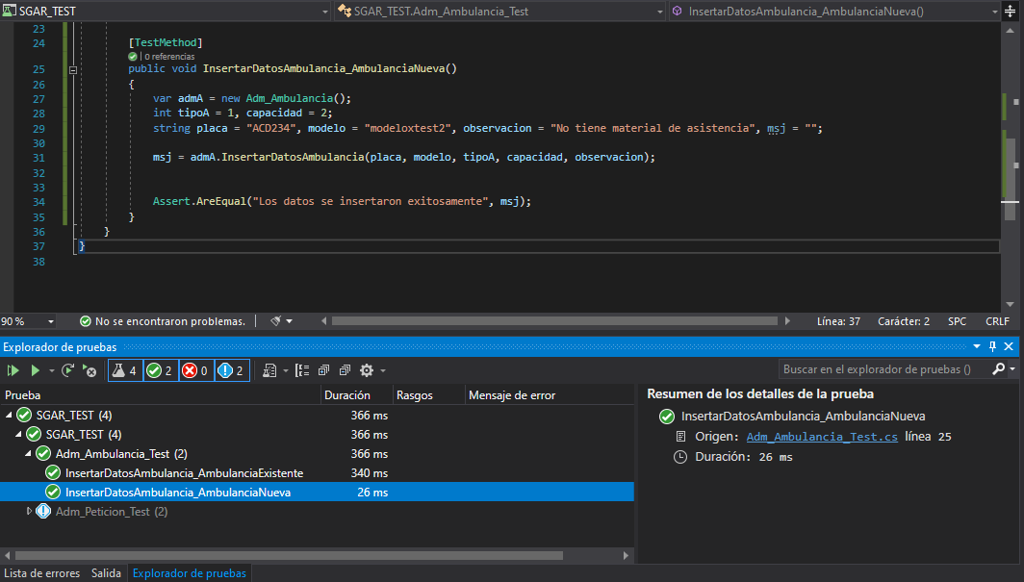

|  |  |
| --- | --- |
| ***Código*** | *CP-002* |
| ***Caso de prueba*** | *Registro de ambulancia existente* |
| ***Responsable*** | *Desarrolladores* |
| ***Descripción de la prueba*** | * *Se utiliza el método de prueba InsertarDatosAmbulancias_AmbulanciaExistente.* * *Se ingresan los siguientes parámetros:*   *id_ambulancia 1*  *placa WER456*  *modelo modeloxtest2*  *tipoA 1*  *capacidad 2*  *observacion NN*  *disponibilidad 1*   * *Comparar el mensaje de retorno del método de testeo con el método InsertarDatosAmbulancia de la clase Adm_Ambulancia.* |
| ***Requisito previo*** | *Se debe cumplir con los siguientes requisitos:*   * *Llenar todos los parámetros.* * *La placa debe tener 3 letras y 3 o 4 dígitos.* |
| ***Resultado esperado*** | *La ambulancia NO será registrada en la aplicación.* |
| ***Resultado obtenido*** | *Los ambulancia ya está registrada* |
| ***Estado*** | *Fallido* |
| ***Observaciones*** | *No se puede registrar una placa ya existente* |

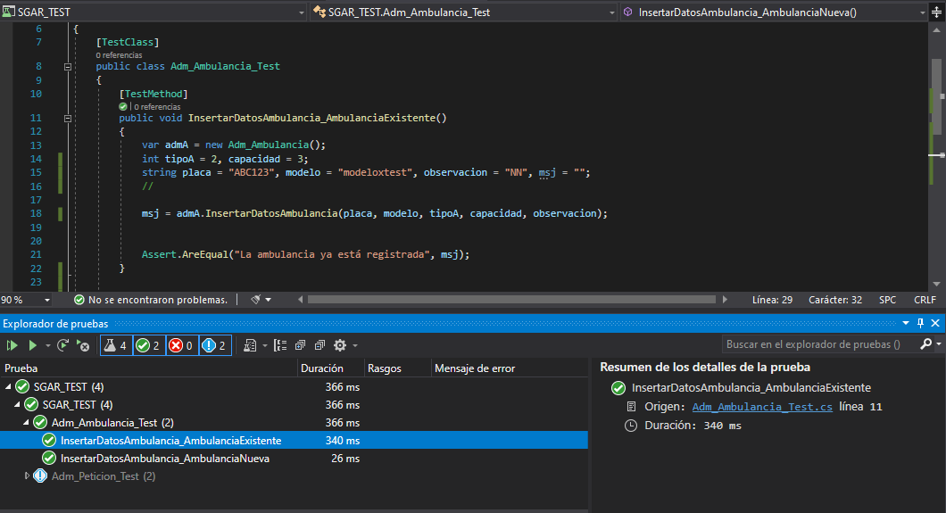

|  |  |
| --- | --- |
| ***Código*** | *CP-003* |
| ***Caso de prueba*** | *Consultar ambulancias existentes* |
| ***Responsable*** | *Desarrolladores* |
| ***Descripción de la prueba*** | * *Se utiliza el método de prueba ConsultarAmbulancia_ExistenRegistros.* * *Se ingresan los siguientes parámetros:*   *dato ABC*  *tipoA 1*  *disponibilidad 1*  *buscarOb 1*  *buscarOp 2*   * *Comparar el mensaje de retorno del método de testeo con el método ConsultarAmbulancias de la clase Adm_Ambulancia.* |
| ***Requisito previo*** | *Se debe cumplir con los siguientes requisitos:*   * *Llenar el parámetro dato obligatoriamente con una placa o modelo según selección de radiobutton.* * *Seleccionar checkbox de tipo ambulancia si se quiere buscar por ese filtro.* |
| ***Resultado esperado*** | *Existen registros de ambulancias.* |
| ***Resultado obtenido*** | *Se encontraron los registros.* |
| ***Estado*** | *Exitoso* |
| ***Observaciones*** | *Si no hay ambulancias registradas, no se muestran los registros.* |

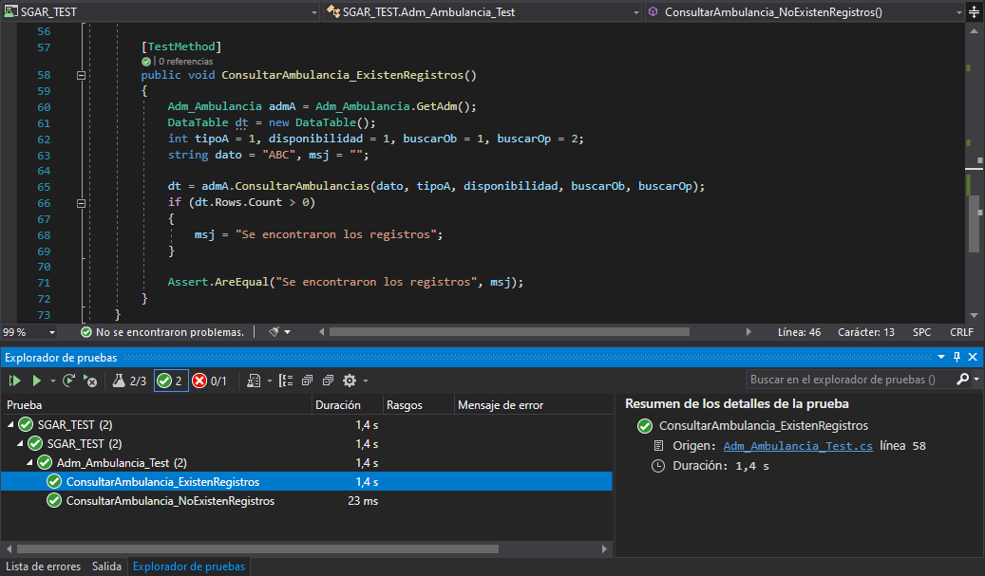

|  |  |
| --- | --- |
| ***Código*** | *CP-004* |
| ***Caso de prueba*** | *Registro de ambulancias* |
| ***Responsable*** | *Desarrolladores* |
| ***Descripción de la prueba*** | * *Se utiliza el método de prueba ConsultarAmbulancia_NoExistenRegistros.* * *Se ingresan los siguientes parámetros:*   *id_ambulancia 1*  *placa WER456*  *modelo modeloxtest2*  *tipoA 1*  *capacidad 2*  *observacion NN*  *disponibilidad 1*   * *Comparar el mensaje de retorno del método de testeo con el método ConsultarAmbulancias de la clase Adm_Ambulancia.* |
| ***Requisito previo*** | *Se debe cumplir con los siguientes requisitos:*   * *Llenar todos los parámetros.* * *La placa debe tener 3 letras y 3 o 4 dígitos.* |
| ***Resultado esperado*** | *No existen registros de ambulancias.* |
| ***Resultado obtenido*** | *No hay registros con esos datos.* |
| ***Estado*** | *Fallido* |
| ***Observaciones*** | *Si no hay ambulancias registradas, no se muestran los registros.* |

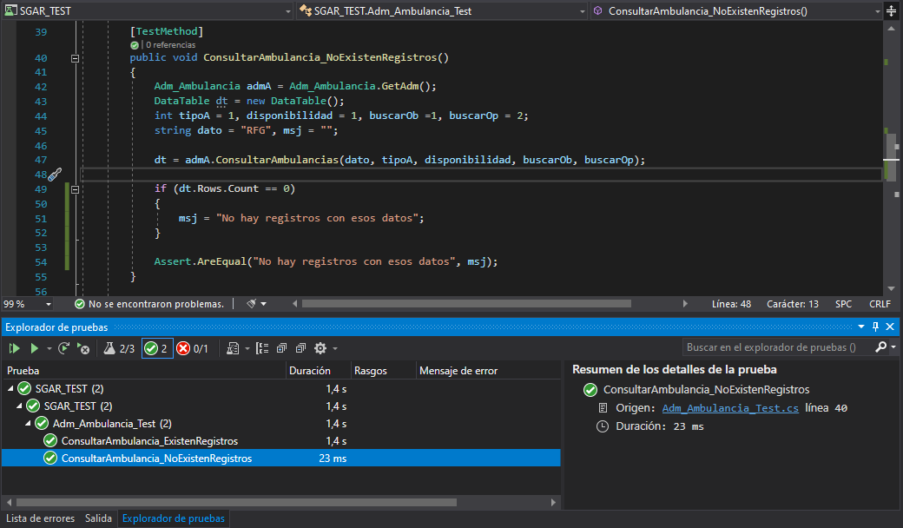

|  |  |
| --- | --- |
| ***Código*** | *CP-005* |
| ***Caso de prueba*** | *Registro de conductor nuevo.* |
| ***Responsable*** | *Desarrolladores* |
| ***Descripción de la prueba*** | * *Se utiliza el método de prueba InsertarDatosConductor_ConductorNuevo.*   *Se ingresan los siguientes parámetros:*  *cedual* *1313131313*  *nombre1* *Alberto*  *nombre2* *Juan*  *apellido1* *Ramos*  *apellido2* *Santos*  *telefono* *0912121212*  *sexo* *Masculino*  *fecha_nac* *2022, 02, 20*  *fecha_contrato* *2022, 02, 20*   * *Comparar el mensaje de retorno del método de testeo con el método InsertarDatosConductor de la clase Adm_Conductor.* |
| ***Requisito previo*** | *Se debe cumplir con los siguientes requisitos:*   * *Llenar todos los parámetros.* * *El número de cédula debe tener diez dígitos.* |
| ***Resultado esperado*** | *El conductor será registrado en la aplicación.* |
| ***Resultado obtenido*** | *Los datos se insertaron exitosamente.* |
| ***Estado*** | *Exitoso.* |
| ***Observaciones*** | *No se puede registrar un conductor con cédula ya existente.* |

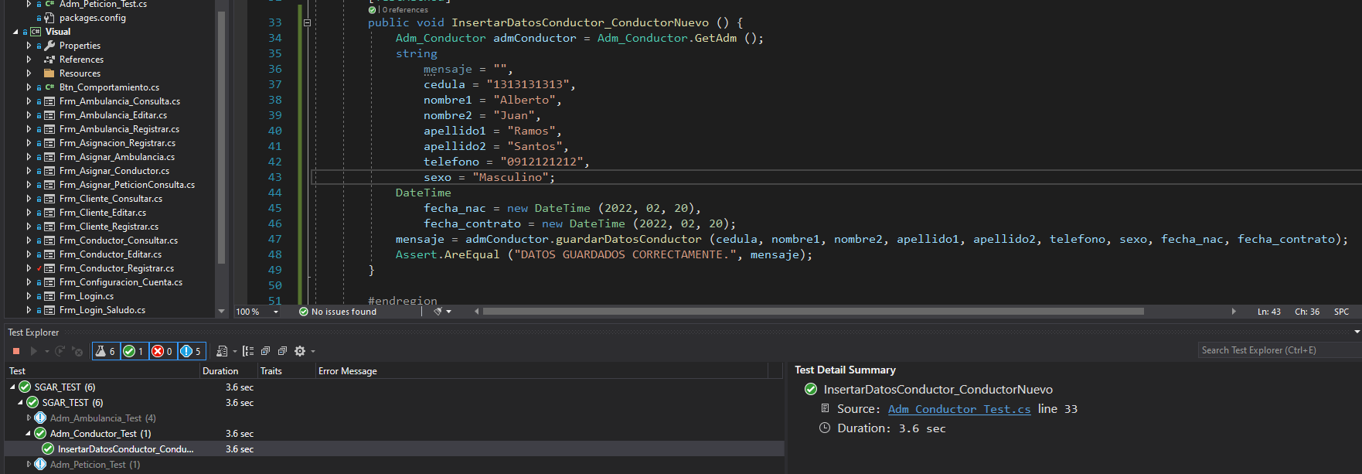

|  |  |
| --- | --- |
| ***Código*** | *CP-006* |
| ***Caso de prueba*** | *Registro de conductor existente.* |
| ***Responsable*** | *Desarrolladores.* |
| ***Descripción de la prueba*** | * *Se utiliza el método de prueba InsertarDatosConductor_ConductorExistente.* * *Se ingresan los siguientes parámetros:*   *cedual 0992015890*  *nombre1 Renan*  *nombre2 Oswaldo*  *apellido1 Perez*  *apellido2 Balladares*  *telefono 0992015890*  *sexo Masculino*  *fecha_nac 2022, 02, 20*  *fecha_contrato 2022, 02, 20*   * *Comparar el mensaje de retorno del método de testeo con el método guardarDatosConductor de la clase Adm_Conductor.* |
| ***Requisito previo*** | *Se debe cumplir con los siguientes requisitos:*   * *Llenar todos los parámetros.* * *El número de cédula debe tener diez dígitos.* |
| ***Resultado esperado*** | *El conductor NO será registrado en la aplicación.* |
| ***Resultado obtenido*** | *El conductor ya está registrad.* |
| ***Estado*** | *Fallido.* |
| ***Observaciones*** | *No se puede registrar un conductor con cédula ya existente.* |

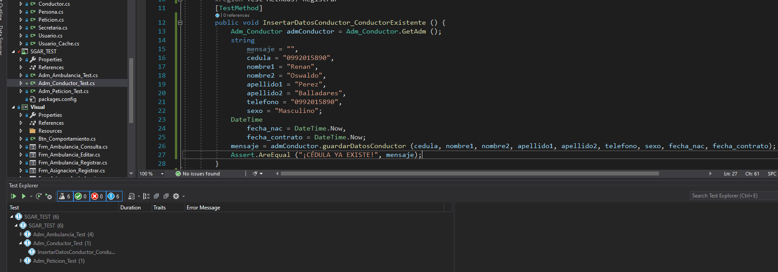

|  |  |
| --- | --- |
| ***Código*** | *CP-007* |
| ***Caso de prueba*** | *Registro de petición nueva* |
| ***Responsable*** | *Desarrolladores* |
| ***Descripción de la prueba*** | * *Se utiliza el método de prueba guardarPeticion_PeticionNueva.* * *Se ingresan los siguientes parámetros:*   *cantAmb 2*  *tipo_ambulancia 2*  *punto_Origen Clínica Kennedy*  *punto_Destino Hospital del niño*  *Comparar el mensaje de retorno del método de testeo con el método guardarPeticion de la clase Adm_Peticion.* |
| ***Requisito previo*** | *Se debe cumplir con los siguientes requisitos:*   * *Llenar todos los parámetros.* |
| ***Resultado esperado*** | *Su petición fue ingresada correctamente.* |
| ***Resultado obtenido*** | *Su petición fue ingresada correctamente.* |
| ***Estado*** | *Exitoso* |
| ***Observaciones*** | *No se puede registrar una petición ya existente.* |

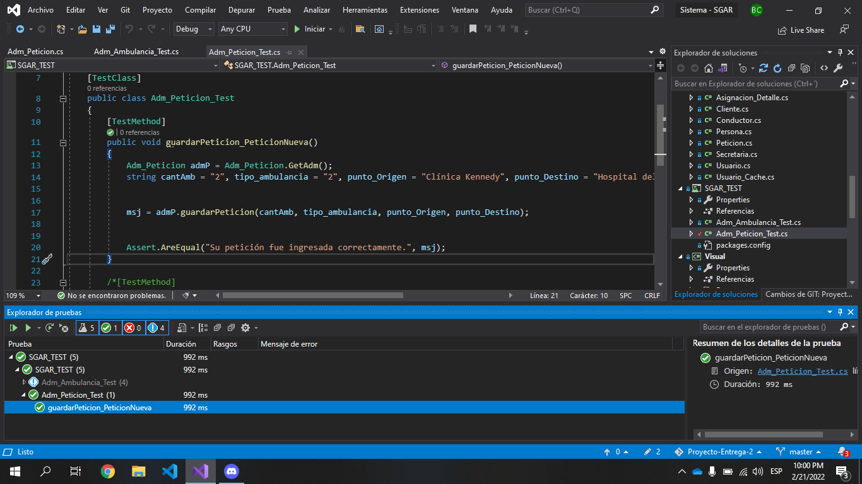

|  |  |
| --- | --- |
| ***Código*** | *CP-008* |
| ***Caso de prueba*** | *Registro de petición fallido* |
| ***Responsable*** | *Desarrolladores* |
| ***Descripción de la prueba*** | * *Se utiliza el método de prueba guardarPeticion_ErrorConsulta.* * *Se ingresan los siguientes parámetros:*   *cantAmb 2*  *tipo_ambulancia 2*  *punto_Origen Clínica Kennedy*  *punto_Destino Hospital del niño*  *Comparar el mensaje de retorno del método de testeo con el método guardarPeticion de la clase Adm_Peticion.* |
| ***Requisito previo*** | *Se debe cumplir con los siguientes requisitos:*   * *No obtener el id del tipo de usuario dentro del método.* |
| ***Resultado esperado*** | *Error no se pudo ingresar la petición.* |
| ***Resultado obtenido*** | *Error no se pudo ingresar la petición.* |
| ***Estado*** | *Exitoso* |
| ***Observaciones*** | *No se puede registrar una petición ya existente.* |

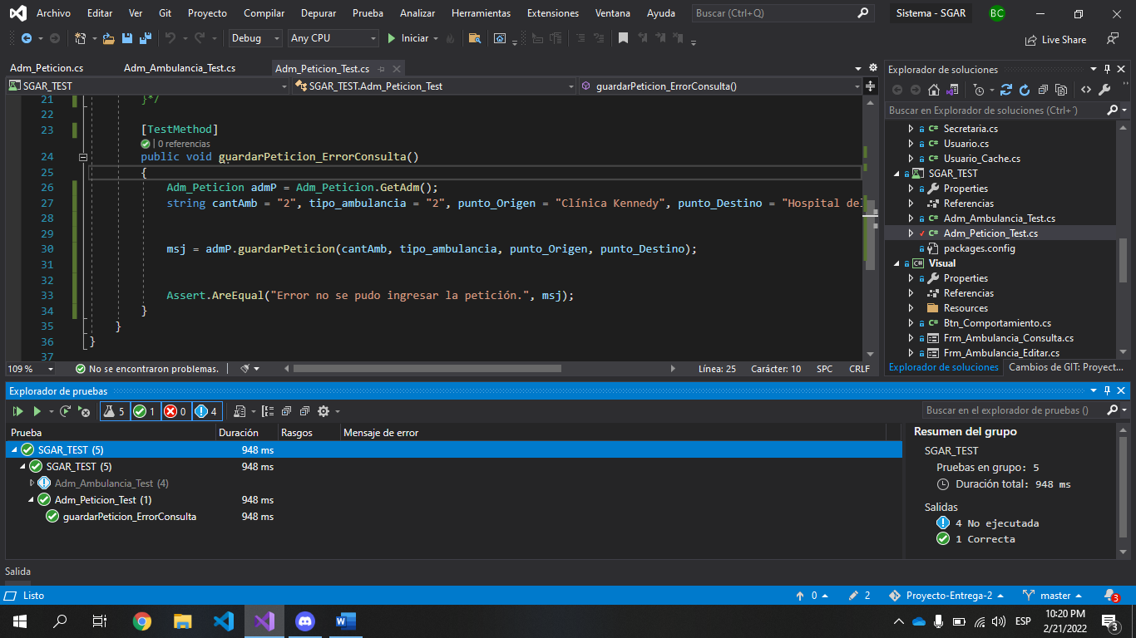

|  |  |
| --- | --- |
| ***Código*** | *CP-009* |
| ***Caso de prueba*** | *Registro de Cliente Fallido: Cédula Existente* |
| ***Responsable*** | *Desarrolladores* |
| ***Descripción de la prueba*** | * *Se utiliza el método de prueba In* *InsertarDatosCliente_CedulaExistente.* * *Se ingresan los siguientes parámetros:*   *cedula 0914201033*  *nombre1 Helen*  *nombre2 Lisbeth*  *apellido1 Bernal*  *apellido2 Veliz*  *correo helenlbernalv@hotmail.com*  *telefono 0992015890*  *sexo Femenino*  *fecha_nac 2022, 02, 20*  *id_hospital 100*  *usuario HeBe45*  *contraseña 12345*   * *Comparar el mensaje de retorno del método de testeo con el método guardarDatosCliente de la clase Adm_Cliente.* |
| ***Requisito previo*** | *Se debe cumplir con los siguientes requisitos:*   * *Llenar todos los parámetros.* * *La cédula debe tener 10 dígitos númericos.* |
| ***Resultado esperado*** | *El Cliente NO será registrado en la aplicación.* |
| ***Resultado obtenido*** | *Este número de cedula ya está registrado* |
| ***Estado*** | *Fallido* |
| ***Observaciones*** | *No se puede registrar un número de cedula ya existente en la base de datos.* |

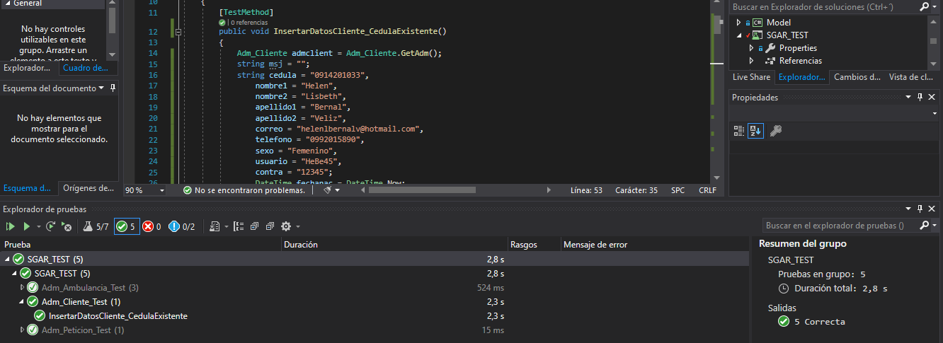

|  |  |
| --- | --- |
| ***Código*** | *CP-010* |
| ***Caso de prueba*** | *Registro de Cliente Fallido : Nombre de Usuario ya reservado* |
| ***Responsable*** | *Desarrolladores* |
| ***Descripción de la prueba*** | * *Se utiliza el método de prueba In InsertarDatosCliente_RegistroExitoso.* * *Se ingresan los siguientes parámetros:* * *cedula 0921537642* * *nombre1 Billy* * *nombre2 Juan* * *apellido1 Alvear* * *apellido2 Perez* * *correo nbillyperez@hotmail.com* * *telefono 0992015890* * *sexo Masculino* * *fecha_nac 2022, 02, 20* * *id_hospital 100* * *usuario Helen45S* * *contraseña 12345* * *Comparar el mensaje de retorno del método de testeo con el método guardarDatosCliente de la clase Adm_Cliente.* |
| ***Requisito previo*** | *Se debe cumplir con los siguientes requisitos:*   * *Llenar todos los parámetros.* * *La cédula debe tener 10 dígitos numéricos.* |
| ***Resultado esperado*** | *El Cliente NO será registrado en la aplicación.* |
| ***Resultado obtenido*** | *Este número de cedula ya está registrado* |
| ***Estado*** | *Fallido* |
| ***Observaciones*** | *No se puede registrar un número de cedula ya existente en la base de datos.* |

|  |  |
| --- | --- |
| ***Código*** | *CP-011* |
| ***Caso de prueba*** | *Registro de Cliente Exitoso* |
| ***Responsable*** | *Desarrolladores* |
| ***Descripción de la prueba*** | * *Se utiliza el método de prueba In* *InsertarDatosCliente_RegistroExitoso.* * *Se ingresan los siguientes parámetros:*   *cedula 0953145287*  *nombre1 Damon*  *nombre2 Stefan*  *apellido1 Salvatore*  *apellido2 Real*  *correo damonsalvatorepet@hotmail.com*  *telefono 0992015891*  *sexo Masculino*  *fecha_nac 2022, 02, 20*  *id_hospital 100*  *usuario DamonSalvatore45*  *contraseña 12345*   * *Comparar el mensaje de retorno del método de testeo con el método guardarDatosCliente de la clase Adm_Cliente.* |
| ***Requisito previo*** | *Se debe cumplir con los siguientes requisitos:*   * *Llenar todos los parámetros.* * *La cédula debe tener 10 dígitos númericos.* |
| ***Resultado esperado*** | *El Cliente SÍ será registrado en la aplicación.* |
| ***Resultado obtenido*** | *Datos Guardado Correctamente* |
| ***Estado*** | *Exitoso* |
| ***Observaciones*** | *Se pudo insertar el registro a la base de datos sin problemas.* |

|  |  |
| --- | --- |
| ***Código*** | *CP-012* |
| ***Caso de prueba*** | *Inicio de Sesión Exitoso* |
| ***Responsable*** | *Desarrolladores* |
| ***Descripción de la prueba*** | * *Se utiliza el método de prueba Inicio_de_sesion_Exitoso.* * *Se ingresan los siguientes parámetros:*   *usuario Stefan45S*  *contrasenia 12345*   * *Comparar el valor de retorno del método de testeo con el método LoginUser de la clase Adm_Login.* |
| ***Requisito previo*** | *Se debe cumplir con los siguientes requisitos:*   * *Llenar todos los parámetros.* |
| ***Resultado esperado*** | *Que pueda ingresar al sistema con sus credenciales.* |
| ***Resultado obtenido*** | *True; Significa que tiene paso libre para ingresar al sistema* |
| ***Estado*** | *Exitoso* |
| ***Observaciones*** | *Se ingreso al sistema sin complicaciones* |

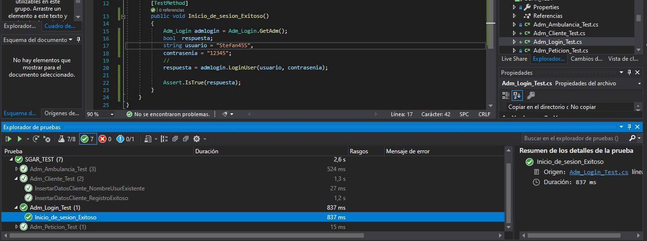

|  |  |
| --- | --- |
| ***Código*** | *CP-012* |
| ***Caso de prueba*** | *Inicio de Sesión Fallido* |
| ***Responsable*** | *Desarrolladores* |
| ***Descripción de la prueba*** | * *Se utiliza el método de prueba Inicio_de_sesion_Fallido.* * *Se ingresan los siguientes parámetros:* * *usuario Veronica45M* * *contrasenia 12345* * *Comparar el mensaje de retorno del método de testeo con el método LoginUser de la clase Adm_Login.* |
| ***Requisito previo*** | *Se debe cumplir con los siguientes requisitos:*   * *Llenar todos los parámetros.* |
| ***Resultado esperado*** | *Que no pueda ingresar al sistema.* |
| ***Resultado obtenido*** | *False; Significa que tiene paso libre para ingresar al sistema* |
| ***Estado*** | *Fallido* |
| ***Observaciones*** | *No se puede ingresar al sistema* |

|  |  |
| --- | --- |
| ***Código*** | *CP-013* |
| ***Caso de prueba*** | *Registro de secretaria existente* |
| ***Responsable*** | *Desarrolladores* |
| ***Descripción de la prueba*** | * *Se utiliza el método de prueba InsertarDatosSecretaria_SecretariaExistente.* * *Se ingresan los siguientes parámetros:*   *cedual 9876543210*  *nombre1 María*  *nombre2 Alejandra*  *apellido1 García*  *apellido2 Mero*  *correo maria.garcia@ug.edu.ec*  *telefono 0987542133*  *sexo Femenino*  *nombre_usuario MaAl*  *contrasenia1 123*  *fecha_nac 1999, 11, 16*  *fecha_contrato 2022, 01, 05*   * *Comparar el mensaje de retorno del método de testeo con el método guardarDatosSecretaria de la clase Adm_Secretaria.* |
| ***Requisito previo*** | *Se debe cumplir con los siguientes requisitos:*   * *Llenar todos los parámetros.* * *El número de cédula debe tener diez dígitos.* |
| ***Resultado esperado*** | *La secretaria NO será registrada en la aplicación.* |
| ***Resultado obtenido*** | *La secretaria ya está registrada.* |
| ***Estado*** | *Fallido* |
| ***Observaciones*** | *No se puede registrar un con cédula y nombre de usuario ya existente.* |

|  |  |
| --- | --- |
| ***Código*** | *CP-014* |
| ***Caso de prueba*** | *Registro de Asignacion nueva* |
| ***Responsable*** | *Desarrolladores* |
| ***Descripción de la prueba*** | * *Se utiliza el método de prueba guardarAsignacion_AsignacionNueva.* * *Se ingresan los siguientes parámetros:*   *p.Id_peticion = 100;*  *s.Id_secretaria = 100;*  *c.Id_conductor = 100;*  *a.Id_ambulancia = 101;*  *Comparar el mensaje de retorno del método de testeo con el método guardarAsignacionBD de la clase Adm_Asignacion* |
| ***Requisito previo*** | *Se debe cumplir con los siguientes requisitos:*   * *Llenar todos los parámetros.* * *Los parámetro ingresados deben existir en la base de datos.* |
| ***Resultado esperado*** | *La Asignación fue ingresada correctamente.* |
| ***Resultado obtenido*** | *La Asignación fue ingresada correctamente.* |
| ***Estado*** | *Exitoso* |
| ***Observaciones*** | *No se puede registrar una asignación ya existente.* |

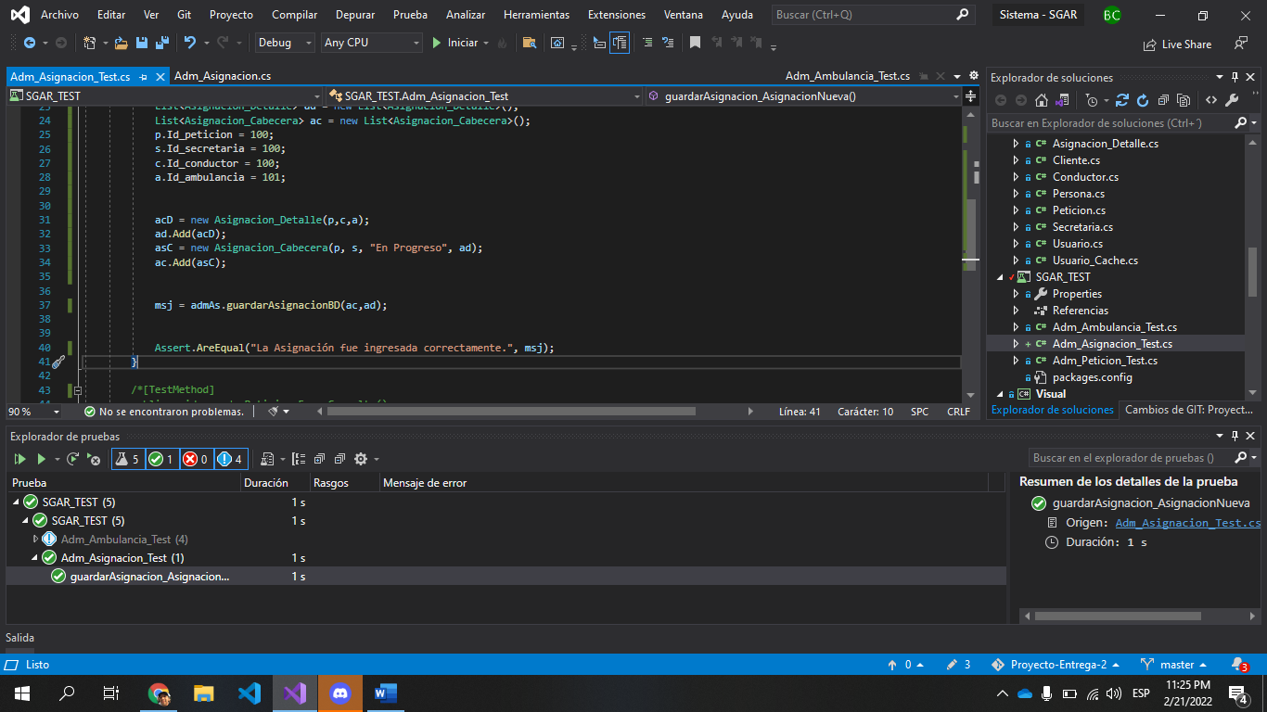

|  |  |
| --- | --- |
| ***Código*** | *CP-015* |
| ***Caso de prueba*** | *Registro de Asignacion fallida* |
| ***Responsable*** | *Desarrolladores* |
| ***Descripción de la prueba*** | * *Se utiliza el método de prueba guardarAsignacion_AsignacionNueva.* * *Se ingresan los siguientes parámetros:*   *p.Id_peticion = 1;*  *s.Id_secretaria = 1;*  *c.Id_conductor = 1;*  *a.Id_ambulancia = 1;*  *Comparar el mensaje de retorno del método de testeo con el método guardarAsignacionBD de la clase Adm_Asignacion* |
| ***Requisito previo*** | *Se debe cumplir con los siguientes requisitos:*   * *Llenar todos los parámetros.* * *Los parámetro ingresados no deben existir en la base de datos.* |
| ***Resultado esperado*** | *Error no se pudo ingresar la asignación.* |
| ***Resultado obtenido*** | *Error no se pudo ingresar la asignación.* |
| ***Estado*** | *Fallido* |
| ***Observaciones*** | *No se puede registrar una asignación ya existente.* |

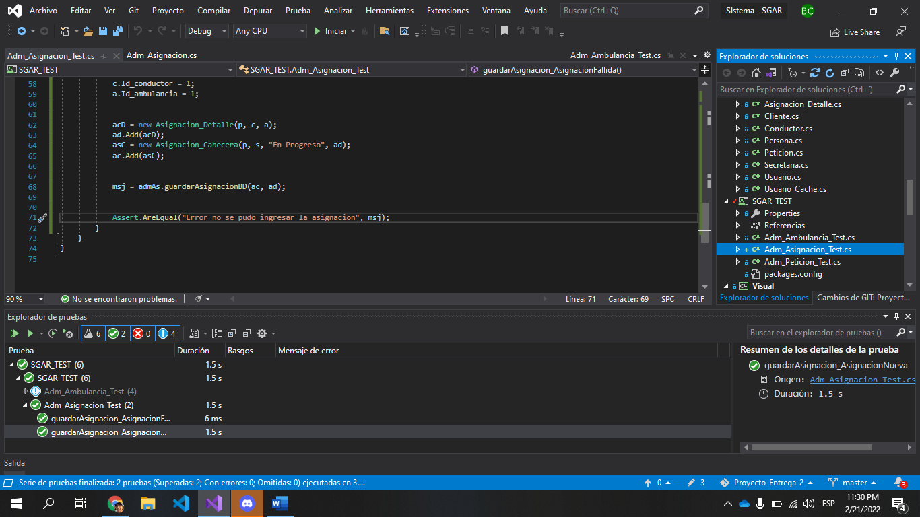

## Pruebas de integración

*<La prueba de integración busca verificar que los módulos o componentes que lo conforman funcionan correctamente en conjunto o integrados. Las pruebas de integración en los proyectos de desarrollo de software, no solo se presentan en la integración entre módulos de una misma aplicación de software sino entre varias aplicaciones de software.>*

# Criterios de entrada y de salida

Es de suma importancia tener definidos apropiadamente estos criterios y comunicarlos a toda la organización para que no haya ninguna duda sobre los mismos y que todos deben cumplir.

## Criterio de entrada del plan de pruebas

Todo el paquete de código fuente está completo y ha sido revisado informalmente por el equipo de trabajo.

Tener un entorno de pruebas adecuado.

Todas las herramientas están preparadas para las pruebas.

## Criterio de aceptación del plan de pruebas

100% de la ejecución de las pruebas especificadas al inicio de la iteración son completadas exitosamente.

100% de los defectos de prioridad crítica resueltos.

## Criterio de suspensión y reanudación

Si se encuentra algún defecto que impacte seriamente en el progreso de las tareas de

prueba, el desarrollador podrá elegir suspender las pruebas.

Esto aplica sólo para aquellos métodos que aún no estén disponibles o en su defecto, se encontraron defectos en la prueba.

# Entregables

Dentro del proceso de pruebas se contemplan los siguientes entregables.

## Protocolo de pruebas

*El documento de protocolo de pruebas contiene los casos de pruebas que se realizarán y los resultados.*

## Informe de pruebas

*El informe de pruebas contendrá la evaluación de resultados con los siguientes puntos:*

* *Resumen de pruebas, el cual incluye la identificación del caso de prueba y el resultado de la ejecución.*
* *Acciones sugeridas.*
* *Análisis de Resultados.*

## Reporte de observaciones

Los reportes de observaciones serán elaborados para todos los bugs que se encuentren durante las pruebas, se incluirá su severidad y su priorización para la solución a través del líder de proyecto o por parte de ingeniería de requerimientos si el documento de caso de uso debe ser actualizado. Cualquier modificación a los requerimientos debe ser hecha a través de solicitudes de cambios, las cuales aseguran que el cambio propuesto sea revisado antes de ser incorporado en el producto.

# Ambiente de pruebas

Las versiones a testear de la aplicación se instalarán en el la maquina local de cada tester. Los requerimientos para las estaciones de trabajo del equipo de testing se detallan seguidamente.

## Requerimientos base de hardware

|  |  |  |
| --- | --- | --- |
| **Recurso** | **Cantidad** | **Nombre y tipo** |
| *Procesador* | *1* | *Pentium(R)Dual-Core de 2.50GHz* |
| *RAM* | 1 | 2GB |

## Requerimientos base de software en el ambiente de pruebas

|  |  |  |
| --- | --- | --- |
| **Elemento de software** | **Versión** | **Tipo** |
| *.NET Framework* | *4.0.0* | *Framework* |
| *Microsoft Visual Studio 2019* | *16.11.3* | *IDE* |
| *Microsoft SQL Server Express Edition* | *15.0.2000.5* | *Server* |
| *Microsoft SQL Server Management Studio* | 18.10 | SMBD |

## Herramientas de apoyo para la ejecución de pruebas

*La siguiente tabla define las herramientas utilizadas para soportar el proceso de pruebas de este plan.*

|  |  |  |
| --- | --- | --- |
| **Elemento de software** | **Versión** | **Tipo** |
| *Word* | *3.0* | *Documento de Diseño Detallado de Software* |
| *Word* | *2.0* | *Documento de Alcance* |

# Cronograma de trabajo

El cronograma se elaboró en Microsoft Excel.

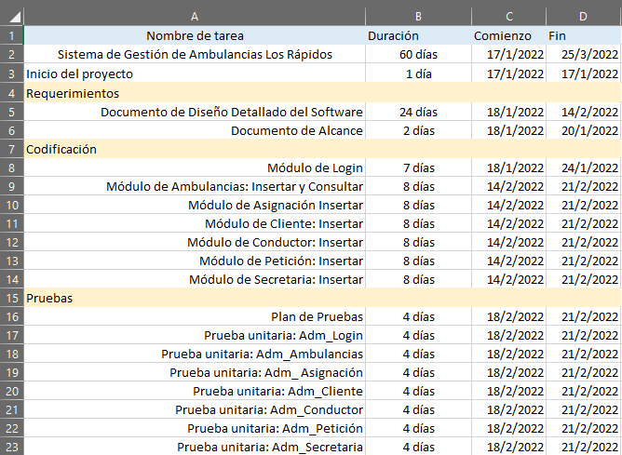

# Riesgos, dependencias, suposiciones y restricciones

## Riesgos

|  |  |  |
| --- | --- | --- |
| **Riesgo** | **Estrategia de mitigación** | **Contingencia** |
| *Falta de tiempo* | *Aplicar al cronograma planteado inicialmente una adición de tiempo equivalente al 10% sobre el tiempo inicialmente pactado* | *Contratar más recursos* |
| *Atrasos en corrección de errores* | *Dar prioridad a errores funcionales y bloqueantes que impidan la continuación de las pruebas* | *Contratar más personal en desarrollo* |
| *Plan de Pruebas deficiente* | *Para el caso en que algún probador ejecute mal un plan de pruebas, se debe contar con un segundo probador que valide la correcta aplicación de las estrategias de pruebas, en puntos aleatorios.* | *Negociar previamente una adición de un 10% más de tiempo a la fase de pruebas inicialmente planeada* |

## Dependencias

|  |  |
| --- | --- |
| **Dependencia con otras áreas** | **Impacto de la dependencia** |
| *Interdependencia entre proyectos.* | *Medio* |
| *Accesos (Permisos) a otros sistemas.* | *Medio* |

## Suposiciones

*Describa las suposiciones y su impacto.*

|  |  |
| --- | --- |
| **Suposición a ser probada** | **Impacto de suposición incorrecta** |
| *El ambiente de pruebas debe contar con las especificaciones mínimas de hardware y software.* | * *Pruebas deficientes.* * *Caídas frecuentes.* * *Atrasos en el cronograma.* |
| *Requerimientos funcionales depurados y consistentes.* | * *Pruebas inconsistentes.* * *Atrasos en el cronograma.* * *Redefinición de requerimientos.* * *Cambios en otros módulos del sistema.* |
| *Datos de pruebas suficientes.* | * *Inversión de tiempo en la generación de datos de prueba.* * *Atraso en el cronograma.* * *Inconsistencia en las pruebas.* |

## Restricciones

|  |  |
| --- | --- |
| **Restricciones** | **Impacto de la restricción** |
| *La fecha límite para la finalización del plan de pruebas es la segunda semana del mes de Marzo* | * *Iniciar a tiempo el paso a producción de la solución* * *Incumplimiento en la entrega del proyecto.* |
| *El máximo número de recursos disponibles para pruebas es de .* | * *Atrasos en el cronograma.* |
| *Utilización de herramientas libres y/o licenciadas.* | *- Incurrir en sanciones por efectos de utilización de software pirata*  *- Herramientas con funcionalidades limitadas o nulas*  *- Herramientas con fecha de caducidad* |

# Aprobación

21/2/2022

|  |  |
| --- | --- |
| Elaborado por: | Revisado por: |
| ______________________________  Nombre  Líder de Testeo | ______________________________  Nombre  Docente de la materia Construcción de Software |
| Aprobado por:  ______________________________  Nombre  **Líder del Proyecto** | Aprobado por:  ______________________________  Nombre  **Director de la Unidad de Tecnologías de la Información y Comunicaciones de la Empresa Los Rápidos S.A.** |